IKHLAS UND AUFRICHTIGKEIT
Für Allah, auch wenn niemand es sieht: die Absicht läutern, innen und außen eins sein
Thema: Ikhlas, Absicht und Sidq; Schutz vor Zurschaustellung (Riya’); als Muslim in unserem Leben in Europa innen und außen eins sein | Datum: Freitag, 13. November 2026
Vorbereitet von: dem Imam und Prediger | Zielgruppe: die Gemeinde mehrerer Generationen, die in Europa lebt
Hauptquellen: Koran, Hadith-Sammlungen, Koranauslegung und Werke der islamischen Ethik | Dauer: Etwa 40–45 Minuten; wird der Gemeinde angepasst

◆ Ziel von Predigt und Unterweisung
Die Gemeinde soll den Ikhlas nicht als „Niemand soll es wissen“ verstehen, sondern als „Für wen tue ich es?“. Wir zeigen, was Absicht, Aufrichtigkeit und ein Leben, in dem innen und außen eins sind, im Alltag bedeuten, und lehren, dass man aus Angst vor Zurschaustellung das Gute nicht aufgibt – und es auch nicht verdirbt, wenn man der Zurschaustellung verfällt. Niemand wird bloßgestellt, niemandes Absicht wird gedeutet. Leitsatz: Der Gläubige mit Ikhlas tut sein Werk für Allah allein; auch wenn niemand ihn sieht, bleibt er derselbe; Lob macht ihn nicht überheblich, Tadel bringt ihn nicht zum Aufgeben; innen und außen ist er eins.
45-MINÜTIGER KANZELABLAUF
Abschnitt | Seite | Dauer | Schwerpunkt
Eröffnung | 2 | 4 Min. | Eine Anbetung, rein wie Milch
Ikhlas und Absicht | 3–4 | 8 Min. | Was ist Ikhlas; die Taten richten sich nach den Absichten
Die Religion ist Aufrichtigkeit; der Brunnen von Madyan | 5–6 | 7 Min. | Fünf Ringe; ohne Gegenleistung zu erwarten
Glaube und die Wurzel der Taten | 7 | 4 Min. | Wurzel, Stamm, Frucht; die Wurzel der eigenen Taten prüfen
Riya’ und der Bildschirm | 8–9 | 9 Min. | Kleiner Schirk; drei Fragen, bevor man teilt
Verborgene Tat und Sidq | 10–11 | 7 Min. | Im Verborgenen getanes Gutes; innen und außen eins sein
Almosen und Höhle | 12 | 4 Min. | Das Almosen, das an einen Dieb fiel; die drei in der Höhle
Versprechen und Abschluss | 13–14 | 2 Min. | Das Ikhlas-Versprechen; Bittgebet der Gemeinde

🎙️ HINWEIS FÜR DEN PREDIGER — Hinweise für den Gebrauch auf der Kanzel
Erklären Sie niemanden zum „Angeber“ und deuten Sie niemandes Absicht; sprechen Sie das Thema in der Wir-Form an („wir alle“) und wenden Sie es auf uns selbst an. Kränken Sie niemanden, der offen Gutes tut: Spenden, das Gebet in Gemeinschaft und angekündigte Hilfsaktionen sind schön; entscheidend ist die Absicht. Verwenden Sie auf Seite 7, wenn von Glaube und Tat die Rede ist, keine Sprache, die unsere Nachbarn herabsetzt; die Verse halten zuerst uns selbst den Spiegel vor, und das Urteil steht allein Allah zu. Richten Sie den Vers über die Heuchelei nicht an die Gemeinde; lesen Sie auf Seite 11 gemeinsam, dass die Tür der Reue offen steht.
Wird die Zeit knapp, behalten Sie die Seiten 4, 8, 9, 12 und 13; geben Sie die Beispiele aus Belgien kurz als Erinnerung.

SIEBEN SCHLÜSSELBEGRIFFE
Begriff | Bedeutung und Entsprechung in der Predigt
Ikhlas | Die Tat von Zurschaustellung und Nutzendenken zu reinigen und sie allein für Allah zu tun.
Absicht | Dass sich das Herz einer Sache zuwendet und dabei Allahs Wohlgefallen im Blick hat; der Schlüssel, der Gewohnheit in Anbetung verwandelt.
Sidq | Wahrhaftigkeit: in Wort, Absicht und Tat ehrlich sein; innen und außen eins sein.
Aufrichtiges Wohlwollen (an-Nasiha) | Aufrichtigkeit: anderen von Herzen das Gute zu wünschen.
Riya’ | Zurschaustellung: Anbetung und Gutes zu tun, damit die Menschen es sehen und bewundern.
Sum‘a | Es tun, damit über die eigene Tat gesprochen wird: das Gute, das man getan hat, um des Ruhmes willen anderen erzählen.
‘Udschb | Die eigene Tat bewundern und sich selbst einen Anteil zuschreiben; sich einen Rang zusprechen, den man nicht verdient.

EINLEITUNG: EINE ANBETUNG, REIN WIE MILCH
🤲 BITTGEBET — Lobpreis, Segenswunsch und Eröffnungsbittgebet
الْحَمْدُ لِلَّهِ رَبِّ الْعَالَمِينَ، وَالصَّلَاةُ وَالسَّلَامُ عَلَى رَسُولِنَا مُحَمَّدٍ وَعَلَى آلِهِ وَصَحْبِهِ أَجْمَعِينَ
قَالَ رَبِّ اشْرَحْ لِي صَدْرِي ۝ وَيَسِّرْ لِي أَمْرِي ۝ وَاحْلُلْ عُقْدَةً مِّن لِّسَانِي ۝ يَفْقَهُوا قَوْلِي
Alles Lob gebührt Allah, dem Herrn der Welten. Segen und Frieden seien auf unserem Propheten Muhammad, auf seiner Familie und auf allen seinen Gefährten.
Mose sprach: „Mein Herr! Schenke meiner Brust Weite. Mache mir meine Aufgabe leicht. Löse den Knoten von meiner Zunge, damit sie meine Rede gut verstehen.“
[Lobpreis: al-Fatiha, 1:2. Segenswunsch: freie Gebetsformulierung. Bittgebet: Ta-Ha, 20:25–28]

🎙️ Liebe Gemeinde! Liebe Brüder und Schwestern, die ihr auch dort an euren Herrn denkt, wo niemand euch sieht, und der Arbeit im Schweiße eures Angesichts eine Absicht gebt!
Denken wir an zwei Menschen vor der Spendenbox an der Moscheetür. Beide legen im selben Augenblick denselben Betrag in die Box. Wer neben ihnen steht, sieht zwischen den beiden keinen Unterschied: das Geld ist dasselbe, die Box ist dieselbe, die ausgestreckte Hand ist dieselbe. Und doch können die Zeilen, die die Engel aufschreiben, ganz verschieden sein. Der Unterschied dazwischen ist mit dem Auge nicht zu sehen und mit der Hand nicht zu greifen; sein Name ist Absicht (Niyya). Wenn der Koran diesen unsichtbaren Unterschied beschreibt, reicht er uns ein Glas Milch:
📖 KORANVERS — Reine Milch
نُّسْقِيكُم مِّمَّا فِي بُطُونِهِ مِن بَيْنِ فَرْثٍ وَدَمٍ لَّبَنًا خَالِصًا سَائِغًا لِّلشَّارِبِينَ
… Wir geben euch im Bauch der Tiere, zwischen den Nahrungsresten und dem Blut, (entstehende) reine Milch zu trinken, den Trinkenden ein Genuss.
[an-Nahl, 16:66; Auszug aus dem Vers]

Die Milch entsteht im Bauch des Tieres zwischen den Resten der Nahrung und dem Blut; sie geht durch beide hindurch, nimmt aber von keinem von beiden etwas an. Sie kommt hervor, klar, süß und ein Genuss für die Trinkenden – als reine Milch. Das Wort Ikhlas stammt von derselben Wurzel wie dieses „rein“ (khalis): Es meint, eine Sache von dem zu trennen und zu läutern, was sich ihr beimischt. Eine Anbetung aus Ikhlas ist eine Anbetung, der kein einziger Tropfen einer anderen Absicht beigemischt ist. Und unser Herr befiehlt dem Propheten, zu sagen: „Mein Gebet, (jede Art von) Anbetung, mein Leben und mein Sterben, alles gehört Allah, dem Herrn der Welten. Er hat keinen Teilhaber.“ (al-An‘am, 6:162-163)
Ein Bild aus unserem Leben in Europa: Der Wecker, der um fünf Uhr morgens klingelt, die Schicht in der Fabrik in Aye, der Weg zur Schule oder zum Laden … An einem regnerischen Wintermorgen geht allen dieselbe Frage durch den Kopf: „Wofür stehe ich auf?“ Uns diese Frage jeden Morgen zu stellen und unsere Absicht zu erneuern heißt, denselben Weg zu gehen und doch woanders anzukommen.
Der Leitsatz unserer heutigen Predigt lautet: Der Gläubige mit Ikhlas tut sein Werk für Allah allein; auch wenn niemand ihn sieht, bleibt er derselbe; Lob macht ihn nicht überheblich, Tadel bringt ihn nicht zum Aufgeben; innen und außen ist er eins.
Ikhlas heißt, unserer Anbetung nichts anderes beizumischen.

I. WAS IST IKHLAS? SICH LÄUTERN UND SICH ALLEIN IHM ZUWENDEN
Im Wörterbuch bedeutet „Ikhlas“, eine Sache von dem zu trennen und zu läutern, was sich ihr beimischt; als Fachbegriff bedeutet es, Anbetung und gute Taten von Zurschaustellung und Nutzendenken zu läutern und sie allein für Allah zu tun. (DİA, „İhlâs“, XXI, 535–537) Der Koran nennt das „die reine Religion“:
📖 KORANVERS — Die reine Religion gehört allein Allah
أَلَا لِلَّهِ الدِّينُ الْخَالِصُ
Man wisse: Die reine Frömmigkeit gehört allein Allah.
[az-Zumar, 39:3; Auszug aus dem Vers]

Abu Umama al-Bahili (möge Allah mit ihm zufrieden sein) berichtet: Ein Mann fragte unseren Propheten: „Was sagst du über jemanden, der kämpft, um Lohn und Ruhm zu erlangen?“ Er erhielt die Antwort: „Für ihn gibt es nichts.“ Er wiederholte die Frage dreimal, die Antwort blieb immer dieselbe. Danach sagte der Gesandte Allahs (Allahs Segen und Frieden seien auf ihm):
📜 HADITH — Nur das Aufrichtige wird angenommen
إِنَّ اللَّهَ لاَ يَقْبَلُ مِنَ الْعَمَلِ إِلاَّ مَا كَانَ لَهُ خَالِصًا وَابْتُغِيَ بِهِ وَجْهُهُ
Allah nimmt nur das Werk an, das mit Aufrichtigkeit allein für Ihn getan wird, im Streben nach Seinem Wohlgefallen.
[an-Nasa’i, Jihad 24; Überlieferungskette: hasan (gut)]

Der Mann vollbringt eine große Tat, doch seiner Absicht haben sich sowohl Lohn als auch Ruhm beigemischt: Nicht die Größe der Tat, sondern ihre Reinheit ist entscheidend. Sogar Iblis muss sagen: „Ausgenommen unter ihnen sind Deine aufrichtigen Diener.“ (al-Hijr, 15:39-40) Ikhlas ist die Zuflucht des Dieners vor dem Satan.
Wird unser Ikhlas verdorben, wenn die Menschen unser Gutes sehen und uns danken? Nein:
📜 HADITH — Die sofortige frohe Botschaft des Gläubigen
أَرَأَيْتَ الرَّجُلَ يَعْمَلُ الْعَمَلَ مِنَ الْخَيْرِ وَيَحْمَدُهُ النَّاسُ عَلَيْهِ قَالَ تِلْكَ عَاجِلُ بُشْرَى الْمُؤْمِنِ
Nach der Überlieferung von Abu Dharr (möge Allah mit ihm zufrieden sein) wurde der Gesandte Allahs (Allahs Segen und Frieden seien auf ihm) gefragt: „Was sagst du über jemanden, der etwas Gutes tut und dafür von den Menschen gelobt wird?“ Er sagte: „Das ist eine sofortige frohe Botschaft für den Gläubigen.“
[Muslim, Birr 166]

Anerkennung zu erfahren verdirbt den Ikhlas nicht; verdorben wird er, wenn man es um der Anerkennung willen tut.
Ein Bild aus unserem Leben in Europa: Vor dem Fest wird im Moscheeverein die Spendenliste geschrieben. Drei Menschen, die denselben Betrag eintragen lassen, können ein ganz verschiedenes Herz haben: der eine, damit auch andere es sehen und geben, der andere still, der dritte, damit man ihn sieht. Von außen können wir das nicht unterscheiden; es steht uns nicht zu, Absichten zu lesen. Aber jeder von uns kann sich selbst fragen: „Sollen sie es sehen, oder soll Allah es sehen?“
Kommt Anerkennung, danken wir; bleibt sie aus, kommen wir nicht von unserem Weg ab.

II. DIE TATEN RICHTEN SICH NACH DEN ABSICHTEN
Unser Prophet (Allahs Segen und Frieden seien auf ihm) hat den Wert aller Taten an einen einzigen Maßstab gebunden:
📜 HADITH — Die Taten richten sich nach den Absichten
إِنَّمَا الأَعْمَالُ بِالنِّيَّةِ وَإِنَّمَا لاِمْرِئٍ مَا نَوَى فَمَنْ كَانَتْ هِجْرَتُهُ إِلَى اللَّهِ وَرَسُولِهِ فَهِجْرَتُهُ إِلَى اللَّهِ وَرَسُولِهِ وَمَنْ كَانَتْ هِجْرَتُهُ لِدُنْيَا يُصِيبُهَا أَوِ امْرَأَةٍ يَتَزَوَّجُهَا فَهِجْرَتُهُ إِلَى مَا هَاجَرَ إِلَيْهِ
Die Taten richten sich nach den Absichten. Jedem steht nur das zu, was er beabsichtigt hat. Wer um Allahs und Seines Gesandten willen auswandert, dessen Auswanderung gilt Allah und Seinem Gesandten. Wer aber auswandert, um etwas von dieser Welt zu erlangen oder um eine Frau zu heiraten, dessen Auswanderung gilt dem, weswegen er ausgewandert ist.
[Muslim, Imara 155; al-Buchari, Bad’ al-wahy 1]

In diesem Hadith liegen frohe Botschaft und Warnung zugleich: dieselbe Reise, dieselbe Mühe; ist die Absicht aber eine andere, so ist auch das Ziel, das man erreicht, ein anderes.
Die frohe Botschaft der Absicht ist so groß, dass unser Herr in einem Hadith Qudsi sagt: „Wenn Mein Diener beabsichtigt, etwas Gutes zu tun, und es nicht tut, schreibe Ich ihm eine gute Tat (als Lohn) auf. Tut er es aber, schreibe Ich ihm zehn bis siebenhundert gute Taten (als Lohn) auf. Wenn (Mein Diener) beabsichtigt, etwas Böses zu tun, und es nicht tut, schreibe Ich es nicht auf (als Sünde). Tut er es aber, schreibe Ich ihm eine böse Tat (als Sünde) auf.“ (Muslim, Iman 204) Sogar die Absicht zu etwas Gutem geht nicht verloren; es muss nur sein, dass die Absicht rein ist.
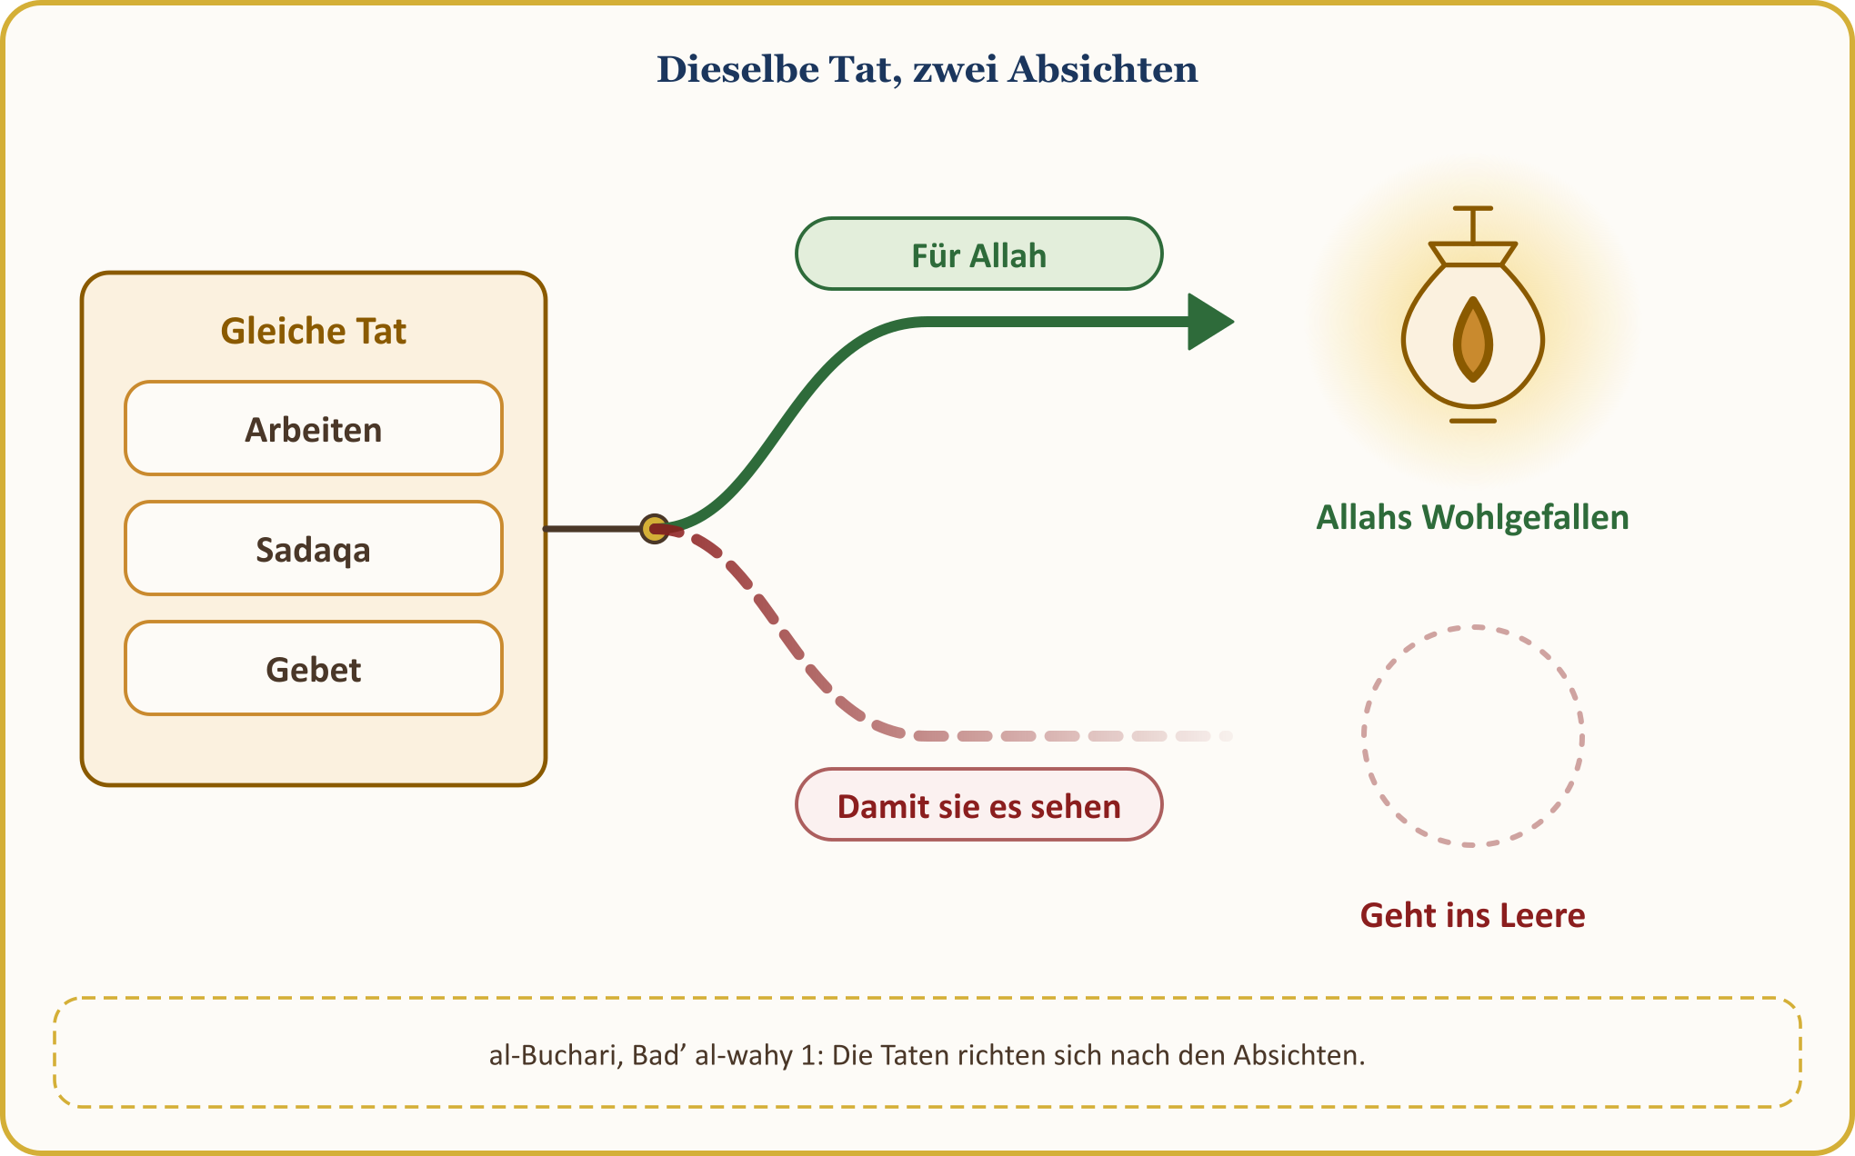
Die Absicht ist auch bei gewöhnlichen Verrichtungen entscheidend. Unser Prophet sagte zu Sad ibn Abi Waqqas (möge Allah mit ihm zufrieden sein): „Du tätigst keine Ausgabe im Streben nach Allahs Wohlgefallen, für die du nicht belohnt würdest – sogar für den Bissen, den du deiner Frau in den Mund legst.“ (al-Buchari, Iman 41) Auch über jene, die beim Rückweg von Tabuk wegen eines Entschuldigungsgrundes in Medina geblieben waren, sagte er: „Über welchen Weg ihr auch gezogen seid, welches Tal ihr auch durchquert habt, sie waren stets bei euch.“ (al-Buchari, Maghazi 82)
Auch worauf Allah schaut, steht fest:
📜 HADITH — Allah schaut auf eure Herzen
إِنَّ اللَّهَ لاَ يَنْظُرُ إِلَى صُوَرِكُمْ وَأَمْوَالِكُمْ وَلَكِنْ يَنْظُرُ إِلَى قُلُوبِكُمْ وَأَعْمَالِكُمْ
Allah schaut nicht auf eure Gestalten und euer Vermögen, sondern auf eure Herzen und eure Taten.
[Muslim, Birr 34]

Der Koran beschreibt dieselbe Wahrheit am Beispiel des Opfers: „Weder ihr Fleisch noch ihr Blut erreicht Allah; Ihn erreicht allein eure Taqwa (euer Allah-Bewusstsein).“ (al-Hajj, 22:37)
Ein Bild aus unserem Leben in Europa: Auch unser Kommen hierher nach Europa ist eine Auswanderung; unsere Väter machten sich auf den Weg, um Brot zu verdienen, und nach dem Brot zu suchen ist keine Schande. An der Supermarktkasse, auf der Baustelle, in der Reinigungsschicht, zu Hause beim Aufziehen der Kinder: Ist unsere Absicht „erlaubter (halal) Lebensunterhalt und das Brot meines Hauses“, so wird all das ins Buch unserer Anbetung geschrieben.
Die Absicht ist der Schlüssel, der einen gewöhnlichen Tag in Anbetung verwandelt.

III. DIE RELIGION IST AUFRICHTIGKEIT
Der Name des Ikhlas im Umgang mit den Menschen ist Aufrichtigkeit. Auf Arabisch heißt sie „Nasiha“; das Wort bedeutet im Wörterbuch, rein zu sein und anderen von Herzen das Gute zu wünschen. (DİA, „Nasihat“) Nach der Überlieferung von Tamim ad-Dari (möge Allah mit ihm zufrieden sein) sagte unser Prophet:
📜 HADITH — Die Religion ist Aufrichtigkeit
الدِّينُ النَّصِيحَةُ قُلْنَا لِمَنْ قَالَ لِلَّهِ وَلِكِتَابِهِ وَلِرَسُولِهِ وَلأَئِمَّةِ الْمُسْلِمِينَ وَعَامَّتِهِمْ
Die Religion ist Aufrichtigkeit. Wir fragten: „Wem gegenüber?“ Er sagte: „Gegenüber Allah, Seinem Buch, Seinem Gesandten, den Verantwortlichen der Muslime und allen Muslimen.“
[Muslim, Iman 95]

Es gibt fünf Ringe: Aufrichtigkeit gegenüber Allah heißt, Ihm allein zu dienen; Aufrichtigkeit gegenüber Seinem Buch heißt, es zu lesen und zu leben; Aufrichtigkeit gegenüber Seinem Gesandten heißt, seiner Sunna zu folgen; Aufrichtigkeit gegenüber den Verantwortlichen heißt, die Wahrheit mit Anstand auszusprechen; Aufrichtigkeit gegenüber den Muslimen insgesamt heißt, ihnen Gutes zu wünschen. Auch Dscharir ibn Abdullah (möge Allah mit ihm zufrieden sein) erzählt: „Ich leistete dem Gesandten Allahs den Treueid darauf, das Gebet zu verrichten, die Zakat zu entrichten und gegenüber jedem Muslim aufrichtig zu sein.“ (al-Buchari, Iman 42) Unsere Pflicht zu Wahrhaftigkeit und Gerechtigkeit gilt aber nicht nur den Muslimen, sondern jedem Menschen; das sagen wir nicht als Aussage dieses Hadith, sondern als Folge des allgemeinen ethischen Maßstabs unserer Religion.
Aufrichtigkeit ist kein Gefühl, sondern eine Haltung. Wer Allah gegenüber aufrichtig ist, hütet sich vor dem Verbotenen, auch wenn niemand ihn sieht. Wer Seinem Buch gegenüber aufrichtig ist, schlägt es nicht nur bei Beerdigungen auf, sondern mitten in seinem Leben. Wer Seinem Gesandten gegenüber aufrichtig ist, trägt die Sunna nicht nur auf der Zunge, sondern in seinem Charakter. Und wer seinen Geschwistern im Glauben gegenüber aufrichtig ist, hält ihnen in ihrer Abwesenheit den Rücken frei.
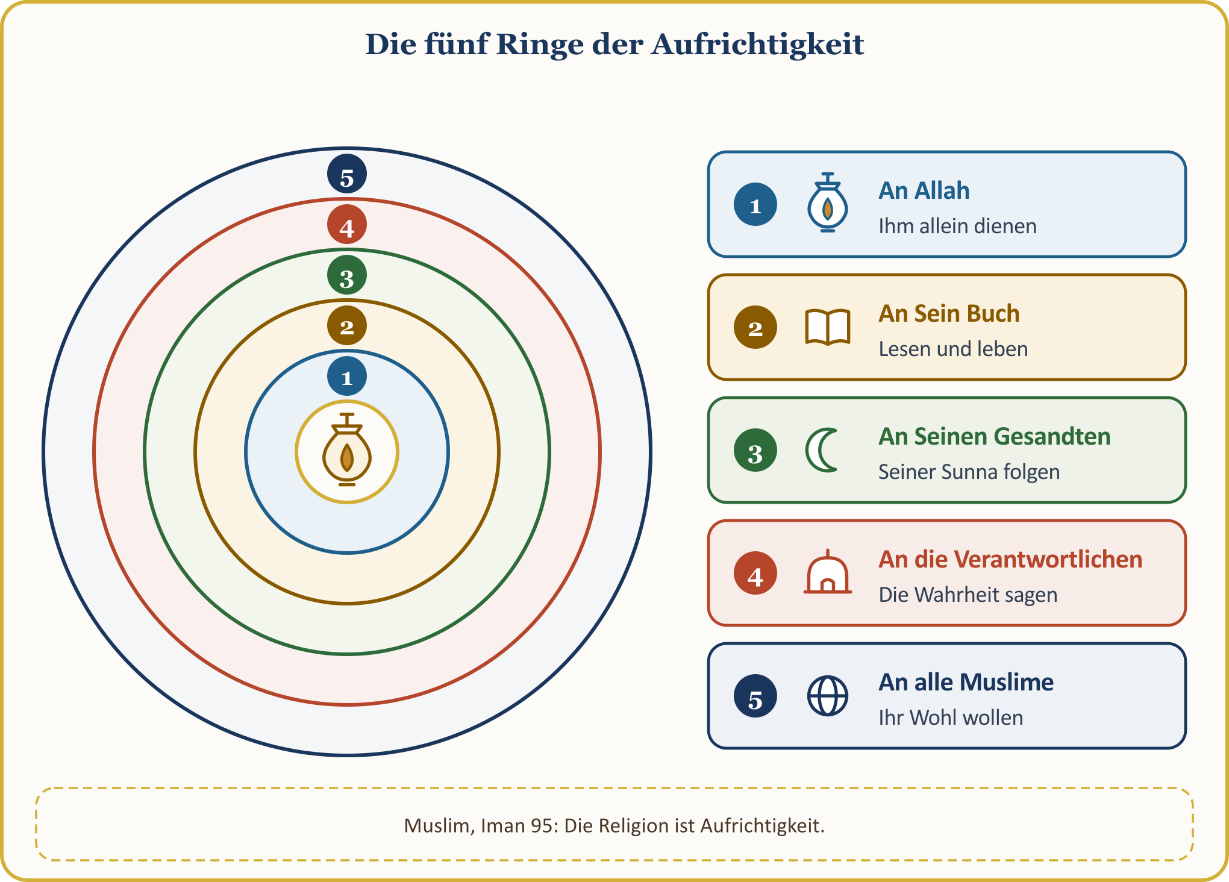
Unser Prophet, der um das Gewicht dieser Prüfung wusste, hat auch um Ikhlas gebetet. Es wird in einem Bittgebet überliefert – seine Überlieferungskette weist eine Schwäche auf –, dass er nach seinen Gebeten so gefleht habe: „O Allah! Unser Herr und Herr aller Dinge! Binde mich und meine Familie in dieser Welt und im Jenseits in jedem Augenblick in Ikhlas an Dich. O Herr der Erhabenheit und der Großzügigkeit!“ (Abu Dawud, Witr 25) Es wird auch überliefert, dass Umar (möge Allah mit ihm zufrieden sein) betete: „O Allah! Mache mein Werk rechtschaffen, mache es rein allein für Dich; lass darin niemandem einen Anteil.“ (Ahmad ibn Hanbal, az-Zuhd)
Ein Bild aus unserem Leben in Europa: Nach dem Abendgebet die Vorstandssitzung des Moscheevereins. Aufrichtigkeit heißt, ein Amt nicht anzustreben, damit man uns ‚Vorsitzender‘ nennt, sondern als Anvertrautes der Gemeinde; heißt, über jeden Cent in der Kasse offen Rechenschaft abzulegen; heißt, eine Kritik, die wir haben, nicht hinter dem Rücken zu äußern, sondern in der Sitzung, ins Gesicht und mit Anstand. Dieselbe Aufrichtigkeit wird auch zu Hause verlangt, am Küchentisch beim Ausfüllen der Steuererklärung, wenn wir dem Arbeitgeber unser Einkommen melden, wenn wir den Behörden des Landes, in dem wir leben, wahrheitsgemäße Angaben machen.
Aufrichtigkeit heißt, hinter dem Rücken sagen zu können, was man ins Gesicht sagt.

IV. EINE LEHRE AM BRUNNEN VON MADYAN: OHNE GEGENLEISTUNG
Gehen wir nun an einen Brunnen, von dem der Koran erzählt. Hier wird Ikhlas durch das Schweigen gelehrt, das auf eine Hilfe folgt.
📖 KORANVERS — Er half und zog sich in den Schatten zurück
فَسَقَىٰ لَهُمَا ثُمَّ تَوَلَّىٰ إِلَى الظِّلِّ فَقَالَ رَبِّ إِنِّي لِمَا أَنزَلْتَ إِلَيَّ مِنْ خَيْرٍ فَقِيرٌ
Da tränkte Mose ihre Tiere. Dann zog er sich in den Schatten zurück und flehte: „Mein Herr! Ich bin auf alles Gute angewiesen, das Du mir schenkst!“
[al-Qasas, 28:24]

💡 LEHRE AUS DER GESCHICHTE — Am Brunnen von Madyan
Als Mose (Friede sei mit ihm) beim Wasser von Madyan ankam, sah er dort eine Menschenmenge, die ihre Tiere tränkte. Ein Stück abseits von ihnen standen zwei Frauen, die ihre Tiere zurückhielten. „Was ist euer Anliegen?“, fragte er. „Wir können (unsere Tiere) erst tränken, wenn die Hirten sich zurückgezogen haben; und unser Vater ist sehr alt“, sagten sie. Das war es, was sie über den alten Vater sagten, von dem die Korankommentare überwiegend annehmen, dass es Schuaib war. Mose tränkte ihre Tiere, ohne dass jemand ihn darum gebeten hätte, und er erwartete von niemandem etwas. Dann zog er sich in den Schatten zurück und trug seine Bedürftigkeit allein seinem Herrn vor. Nicht lange danach kam eine der beiden Frauen mit schüchterner Haltung gehend auf ihn zu: „Mein Vater ruft dich, um dir den Lohn dafür zu geben, dass du (unsere Tiere) für uns getränkt hast“, sagte sie. Diese Einladung war kein Entgelt, das Mose von Menschen gewollt hätte; sie war eine Gabe, die sein Herr gesandt hatte. Mose verlangte von den Menschen nichts; sein Herr schickte es ihm.
[al-Qasas, 28:23–25]

Gutes zu tun, die Gegenleistung nicht von den Menschen zu erwarten und seine Bedürftigkeit allein seinem Herrn vorzutragen: das sind die drei Schritte des Ikhlas. Wer sich bedankt, tut natürlich etwas Schönes; wir aber tun es nicht, damit Dank kommt. Der Koran schildert denselben Geist auch mit den Worten der Bewohner des Paradieses:
📖 KORANVERS — Die, die um Allahs Wohlgefallen willen speisen
وَيُطْعِمُونَ الطَّعَامَ عَلَىٰ حُبِّهِ مِسْكِينًا وَيَتِيمًا وَأَسِيرًا ۝ إِنَّمَا نُطْعِمُكُمْ لِوَجْهِ اللَّهِ لَا نُرِيدُ مِنكُمْ جَزَاءً وَلَا شُكُورًا
Sie reichen, obwohl sie selbst (danach) verlangen, ihre Speise dem Armen, der Waise und dem Gefangenen. (Und sie sagen:) „Wir speisen euch nur um Allahs Wohlgefallen willen; wir wollen von euch weder Vergeltung noch Dank.“
[al-Insan, 76:8–9]

Ein Bild aus unserem Leben in Europa: Denken wir uns ein Hilfspaket, das vor die Tür gestellt wurde: eine Hand, die geht, ohne zu klingeln, ohne ein Foto zu machen, ohne sich umzusehen. Im wirklichen Leben ist das nicht so leicht; Jahre später sind wir gekränkt: „Ich hatte ihm das und das getan, und nicht einmal Danke hat er gesagt“, und wir erwähnen das Gute, das wir unseren Verwandten getan haben, bei jedem Treffen. Die Sure al-Layl beschreibt den Zustand dessen, der hilft, so: „Allein um das Wohlgefallen seines erhabenen Herrn zu erlangen, hilft er. Und am Ende wird er zufrieden sein.“ (al-Layl, 92:19-21)
Wer Gutes um Allahs willen tut, führt kein Schuldbuch darüber, was andere ihm schulden.

V. DER GLAUBE IST DIE WURZEL DER TATEN, IKHLAS IHRE SEELE
Ikhlas ist nicht ein Baum für sich allein; ein Baum hat eine Wurzel, einen Stamm und eine Frucht. Der letzte Vers der Sure al-Kahf fasst das in einem Satz zusammen:
📖 KORANVERS — Zwei Bedingungen: rechtschaffene Tat, lautere Absicht
فَمَن كَانَ يَرْجُو لِقَاءَ رَبِّهِ فَلْيَعْمَلْ عَمَلًا صَالِحًا وَلَا يُشْرِكْ بِعِبَادَةِ رَبِّهِ أَحَدًا
… Wer nun hofft, seinem Herrn zu begegnen, der tue Nützliches für diese Welt und das Jenseits und geselle seinem Herrn in der Anbetung nichts bei.
[al-Kahf, 18:110; Auszug aus dem Vers]

Der Vers nennt zwei Bedingungen: eine rechtschaffene Tat zu tun und beim Dienst an seinem Herrn niemanden beizugesellen. Fehlt das eine, bleibt das andere nicht bestehen. Die Wurzel ist der Glaube, der Stamm Ikhlas, die Frucht die rechtschaffene Tat; ohne Wurzel lässt sich kein Stamm pflanzen, und ist der Stamm faul, so ist auch die Frucht faul.
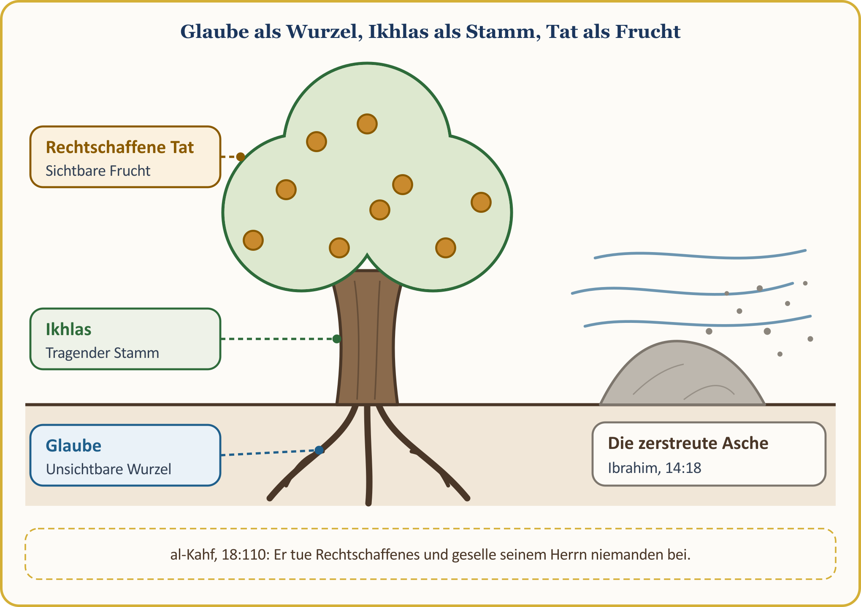
Auch die Sure al-Mulk verlangt von uns nicht „viele“ Taten, sondern „gute“ Taten: „Er ist es, der Tod und Leben erschaffen hat, um zu prüfen, wer von euch im Handeln besser ist.“ (al-Mulk, 67:2) Es wird überliefert, dass al-Fudail ibn Iyad dieses „besser“ mit „am reinsten und am richtigsten“ erklärt habe: das Reinste ist das, was allein für Allah geschieht, das Richtigste das, was der Sunna entspricht. Schauen wir auf einen weiteren Vers:
📖 KORANVERS — Die zerstreute Asche
مَّثَلُ الَّذِينَ كَفَرُوا بِرَبِّهِمْ أَعْمَالُهُمْ كَرَمَادٍ اشْتَدَّتْ بِهِ الرِّيحُ فِي يَوْمٍ عَاصِفٍ لَّا يَقْدِرُونَ مِمَّا كَسَبُوا عَلَىٰ شَيْءٍ ذَٰلِكَ هُوَ الضَّلَالُ الْبَعِيدُ
Was jene tun, die ihren Herrn leugnen, gleicht Asche, die der Wind an einem stürmischen Tag zerstreut. Von dem, was sie erworben haben, werden sie keinen Nutzen sehen. Das ist die tiefe Verirrung.
[Ibrahim, 14:18]

Dieser Vers beschreibt den Zustand derer, die ihren Herrn leugnen; das Urteil steht Allah zu. Es steht uns nicht zu, über das Jenseits irgendeines Menschen zu urteilen; uns obliegt es, die Wurzel unserer eigenen Taten zu prüfen. „Ich bin Muslim“ zu sagen soll nicht zu Sorglosigkeit führen, sondern zu Verantwortung; denn unser Herr wendet sich auch an die Gläubigen: „Macht eure Almosen nicht zunichte, indem ihr sie vorhaltet und andere kränkt.“ (al-Baqara, 2:264)
Ein Bild aus unserem Leben in Europa: An einem verschneiten Morgen sehen wir, dass der Platz vor unserer Tür geräumt wurde; es war unser belgischer Nachbar. Wir danken ihm von Herzen. Dann wenden wir uns uns selbst zu: Sind mein Gebet, mein Almosen, meine Spende die Frucht eines tief verwurzelten Baumes – oder Asche, die der Wind zerstreut?
Eine Tat ohne Glauben gleicht einem Baum ohne Wurzeln, eine Tat ohne Ikhlas einem Körper ohne Seele.

VI. RIYA’: DER VERBORGENE SCHIRK
Schauen wir nun auf den größten Feind des Ikhlas: Riya’, also Anbetung und Gutes zu tun, damit die Menschen es sehen und bewundern. Davor sorgte sich unser Prophet am meisten:
📜 HADITH — Was ich am meisten fürchte
إِنَّ أَخْوَفَ مَا أَخَافُ عَلَيْكُمُ الشِّرْكُ الْأَصْغَرُ ، قَالُوا : وَمَا الشِّرْكُ الْأَصْغَرُ يَا رَسُولَ اللهِ ؟ قَالَ : الرِّيَاءُ
„Was ich für euch am meisten fürchte, ist der kleine Schirk.“ Sie fragten: „Was ist der kleine Schirk, o Gesandter Allahs?“ Er sagte: „Es ist die Riya’.“ Danach teilte er mit: Am Tag der Auferstehung wird Allah zu ihnen sagen: „Geht zu denen, vor denen ihr euch in der Welt zur Schau gestellt habt; seht, ob ihr bei ihnen einen Lohn finden könnt!“
[Ahmad ibn Hanbal, Musnad, V, 428; hasan (gut)]

Riya’ hat zwei Geschwister: Sum‘a, also das Gute, das man getan hat, zu erzählen, damit über die eigene Tat gesprochen wird; und ‘Udschb, also die eigene Tat zu bewundern und sich selbst einen Anteil zuzuschreiben. In einem Hadith Qudsi sagt Allah:
📜 HADITH — Der Unbedürftigste unter den Teilhabern
أَنَا أَغْنَى الشُّرَكَاءِ عَنِ الشِّرْكِ مَنْ عَمِلَ عَمَلاً أَشْرَكَ فِيهِ مَعِي غَيْرِي تَرَكْتُهُ وَشِرْكَهُ
Ich bin unter den Teilhabern derjenige, der am wenigsten auf Teilhaberschaft angewiesen ist. Wer eine Tat vollbringt und dabei neben Mir auch einen anderen zum Teilhaber macht, den lasse Ich allein, ihn und das, was er Mir beigesellt hat.
[Muslim, Zuhd 46]

💡 LEHRE AUS DER GESCHICHTE — Die drei, die als Erste zur Rechenschaft gezogen werden
Unser Prophet (Allahs Segen und Frieden seien auf ihm) erzählte: Unter den Ersten, die am Tag der Auferstehung zur Rechenschaft gezogen werden, ist ein Mann, der als Märtyrer gefallen ist. Allah erinnert ihn an Seine Gaben; der Mann sagt: „Ich habe für Dich gekämpft und bin als Märtyrer gefallen.“ Es wird ihm gesagt: „Du lügst; du hast gekämpft, damit man ‚tapfer‘ sagt, und so wurde es gesagt.“ Zum zweiten, der Wissen lehrte und den Koran las, wird gesagt: „Du hast es getan, damit man dich ‚Gelehrter‘ nennt“, zum dritten, der viel Besitz hatte: „Du hast es getan, damit man dich ‚großzügig‘ nennt.“ Das Märtyrertum, das Wissen und die Großzügigkeit sind schön; zur Rechenschaft gezogen wird nicht, was sie selbst sind, sondern die Absicht, mit der sie getan wurden: „damit man sagt“.
[Muslim, Imara 152]

⚖️ ORIENTIERUNG AUS DEM FIQH — Aus Furcht vor Riya’ lässt man das Gute nicht
Nach einem Wort, das al-Fudail ibn Iyad zugeschrieben wird: „Eine Tat um der Menschen willen zu unterlassen ist Riya’, eine Tat um der Menschen willen zu tun ist Schirk; Ikhlas heißt, dass Allah dich vor diesen beiden rettet.“ Das heißt: Aus Furcht, „ich stelle mich nur zur Schau“, das Gebet und das Almosengeben zu lassen, ist keine Lösung. Der Koran findet auch das offene Geben schön: „Wenn ihr Almosen offen gebt, wie schön ist das!“ (al-Baqara, 2:271)
[al-Quschairi, ar-Risala, Kapitel über den Ikhlas]

Ein Bild aus unserem Leben in Europa: Im Sommerurlaub auf der Fahrt in die Heimat das Auto auf Pump erneuern, damit man es sieht; bei der Hochzeit in einen Wettlauf um Schmuck und Festsaal geraten … Wir beschuldigen niemanden; in der Seele von uns allen liegt der Keim dafür. Fragen wir uns: „Tue ich das für Allah oder damit man es sieht?“
Aus Angst vor Zurschaustellung geben wir das Gute nicht auf; wir geben es nicht auf, sondern richten unsere Absicht neu aus.

VII. IKHLAS IM ZEITALTER DER BILDSCHIRME: DREI FRAGEN, BEVOR MAN TEILT
Unsere Vorfahren verbargen das Gute im Almosenstein (Sadaka Taschi): einer osmanischen Steinsäule mit einer Mulde, in die der Gebende eine Münze legt und die der Bedürftige nimmt, ohne dass einer den anderen sieht; wir aber leben mit einem Bildschirm in der Hand. Das Telefon ist wie eine Kanzel, die mit einem einzigen Tastendruck Hunderte erreicht. Selfies von der Umra und vom Tawaf, Videos vom Opfern, Fotos vom Iftar-Tisch, Storys mit Spendenbelegen … Hinter alledem kann eine schöne Absicht stehen, aber auch das süße Kitzeln der Like-Zahl. Die Zahl der Likes kann zu einer neuen Sum‘a werden. Wenn unser Prophet bekanntgibt, dass Allah an dem Tag, an dem es keinen Schatten außer Seinem Schatten gibt, sieben Gruppen beschatten wird, zählt er auch dies auf:
📜 HADITH — Die linke Hand weiß nicht, was die rechte gibt
وَرَجُلٌ تَصَدَّقَ أَخْفَى حَتَّى لاَ تَعْلَمَ شِمَالُهُ مَا تُنْفِقُ يَمِينُهُ
Nach der Überlieferung von Abu Huraira (möge Allah mit ihm zufrieden sein) beschrieb unser Prophet eine der sieben Gruppen, die Allah an dem Tag, an dem es keinen Schatten außer Seinem Schatten gibt, in Seinen Schatten aufnehmen wird, so: „…Wer ein Almosen gibt und es so verbirgt, dass seine linke Hand nicht weiß, was seine rechte gibt.“
[al-Buchari, Adhan 36; Zakat 16]

Ist das Teilen denn verboten? Nein. Als eine bedürftige Gruppe kam, wurde das Almosen, das ein Gefährte aus den Ansar brachte, den anderen zum Vorbild; und unser Prophet sagte: „Wer im Islam einen guten Weg eröffnet, dem gebührt sowohl sein eigener Lohn als auch der Lohn derer, die diese Tat nach ihm vollbringen.“ (Muslim, Zakat 69) Eine Hilfsaktion anzukündigen, andere zum Guten aufzurufen, nützliches Wissen zu teilen ist schön. Entscheidend sind Absicht und Anstand: Zeigen wir nicht das Gesicht derer, die Hilfe erhalten, und der Kinder, rühren wir an niemandes Privatsphäre, schreiben wir keine Überschrift wie „Seht, was ich getan habe“. Auch die Sure Luqman erinnert uns daran: „Bedenke, dass Allah keinen liebt, der sich in Hochmut verliert und sich selbst bewundert.“ (Luqman, 31:18)
⚖️ ORIENTIERUNG AUS DEM FIQH — Drei Fragen, bevor man teilt
1. Für wen teile ich das? Für Allah oder für den Applaus?
2. Wen könnte es verletzen, und wessen Privatsphäre berührt es? Habe ich an die Würde derer gedacht, die Hilfe erhalten, und an die der Kinder?
3. Hätte ich es auch getan, wenn ich es nicht geteilt hätte? Kann ich sagen: Ich hätte es auch getan, wenn kein Like gekommen wäre?
Sind alle drei rein, dann teile; ist eine fraglich, dann warte.

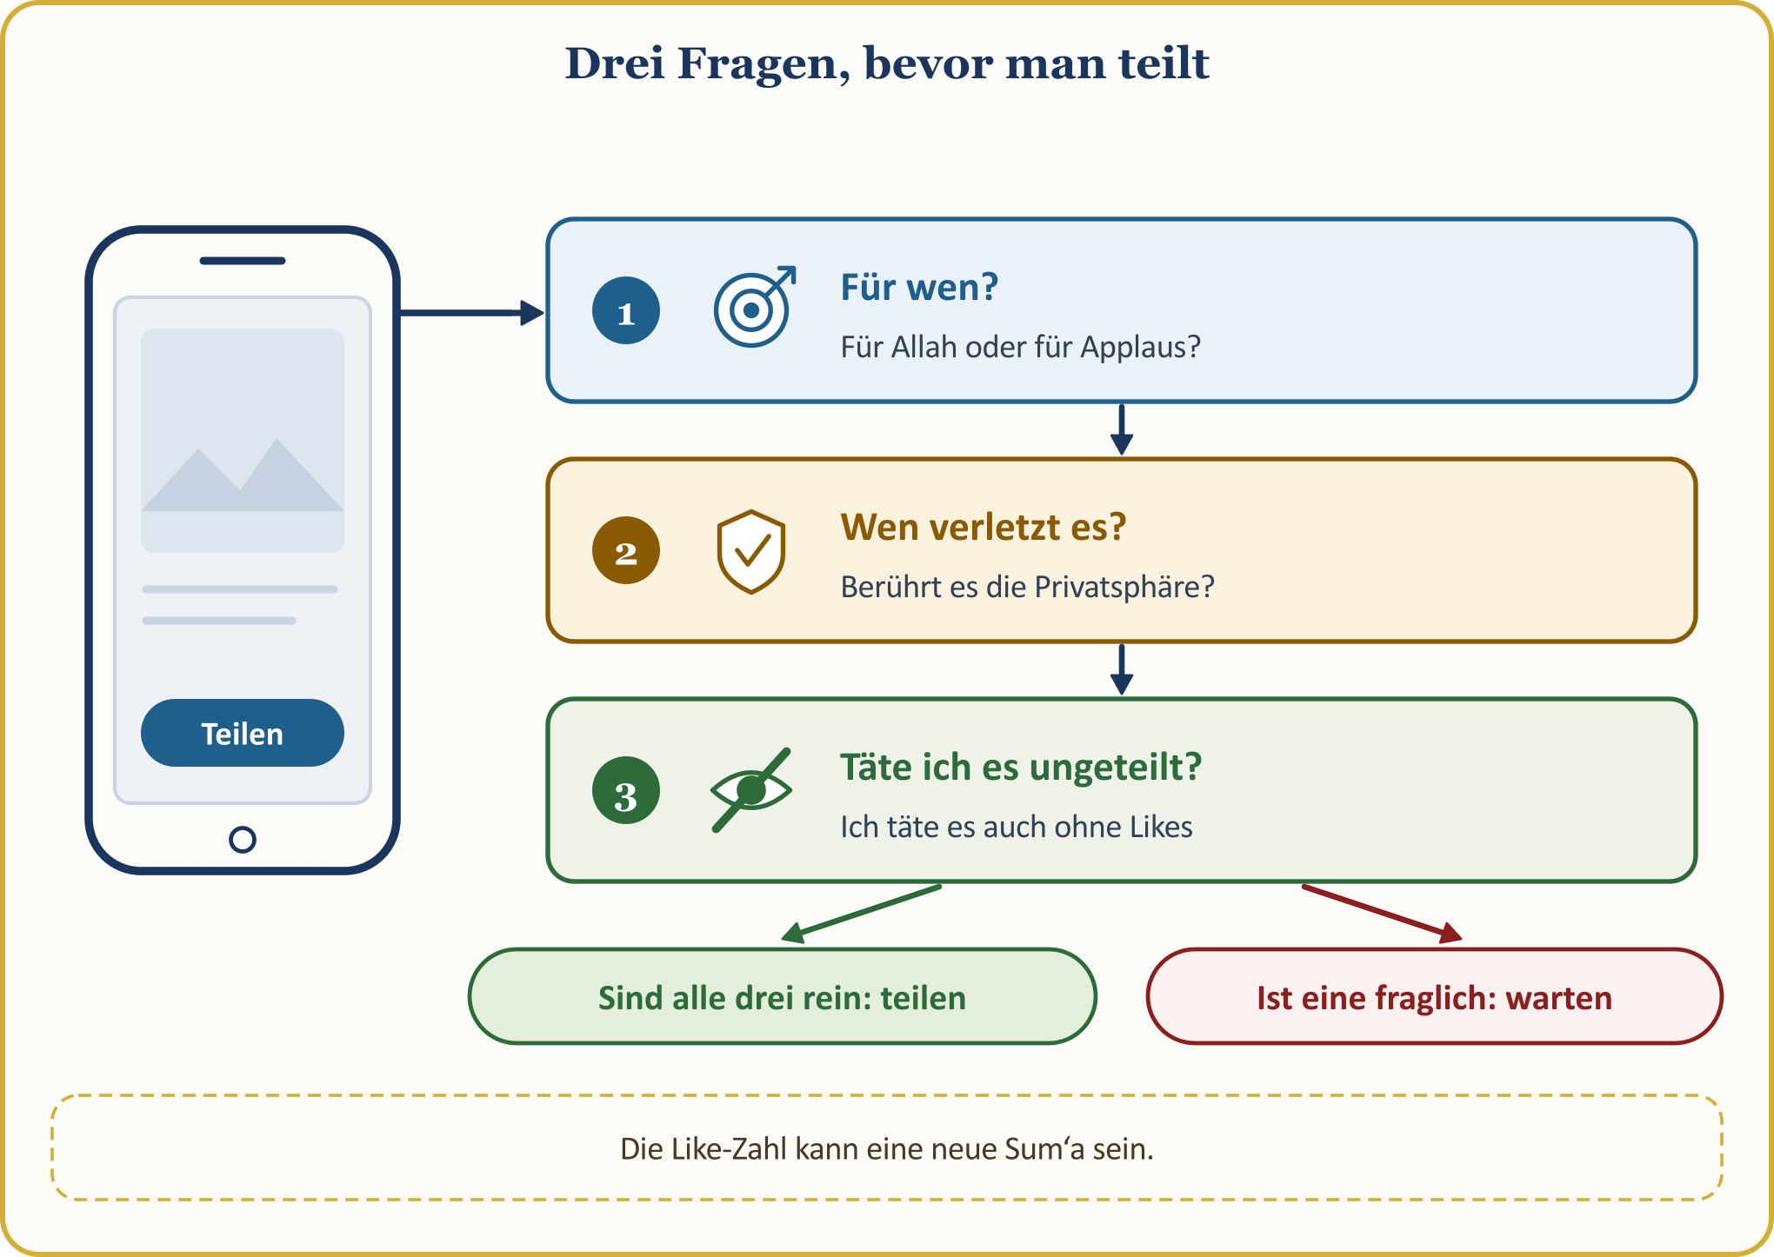
Ein Bild aus unserem Leben in Europa: In der Familien-WhatsApp-Gruppe mischt sich zwischen die Fotos vom Abendessen auch ein Foto unserer eigenen guten Tat; vielleicht geht es mit der Haltung „Seht, was wir hier alles tun“ an die Verwandten, die in der Heimat warten. Für unsere jungen Menschen ist die Prüfung noch größer: Der Wert einer guten Tat kann beginnen, an der Zahl der Follower gemessen zu werden. Unser Maßstab aber sind nicht die Follower, sondern das Wohlgefallen Allahs, der die Wahrheit ist.
Der Bildschirm zeigt es allen; Allah sieht auch, was nie auf den Bildschirm gelangt.

VIII. DORT, WO NIEMAND SIEHT: DER SEGEN DER VERBORGENEN TAT
Die schönste Gabe Allahs an Seinen Diener ist die Gabe für die Tat, die niemand kennt. Der Koran spricht von denen, die in der Nacht aufstehen und ihren Herrn anflehen, und verkündet ihnen den verborgenen Lohn so:
📖 KORANVERS — Verborgener Lohn für die verborgene Tat
تَتَجَافَىٰ جُنُوبُهُمْ عَنِ الْمَضَاجِعِ يَدْعُونَ رَبَّهُمْ خَوْفًا وَطَمَعًا وَمِمَّا رَزَقْنَاهُمْ يُنفِقُونَ ۝ فَلَا تَعْلَمُ نَفْسٌ مَّا أُخْفِيَ لَهُم مِّن قُرَّةِ أَعْيُنٍ جَزَاءً بِمَا كَانُوا يَعْمَلُونَ
Ihre Körper meiden das Lager, um in Furcht und Hoffnung ihren Herrn anzubeten und anzuflehen, und von dem, was Wir ihnen beschert haben, spenden sie um Allahs willen. Kein Mensch kann wissen, welche Freuden ihnen als Lohn für ihr Tun verborgen sind.
[as-Sajda, 32:16–17]

Der Lohn der verborgenen Tat ist ebenfalls verborgen: „kein Mensch kann es wissen.“ Unser Prophet sagte:
📜 HADITH — Das Nachtgebet
أَفْضَلُ الصَّلاَةِ بَعْدَ الْفَرِيضَةِ صَلاَةُ اللَّيْلِ
Das beste Gebet nach dem Pflichtgebet ist das Nachtgebet.
[Muslim, Siyam 202; Auszug aus dem Hadith]

📜 HADITH — Der Diener, der still für sich lebt
إِنَّ اللَّهَ يُحِبُّ الْعَبْدَ التَّقِيَّ الْغَنِيَّ الْخَفِيَّ
Allah liebt den Diener, der Gottesbewusstsein besitzt, dessen Herz reich ist und der still für sich lebt.
[Muslim, Zuhd 11]

Unsere Vorfahren hielten diese Feinheit mit den Almosensteinen lebendig: In den abgelegenen Winkeln der Moscheen im Osmanischen Reich standen diese Steine; die Wohltäter legten dort ihre Almosen hin, und die Bedürftigen nahmen, ohne gekränkt zu werden, so viel, wie sie brauchten. (TDV İslâm Ansiklopedisi, „Sadaka“, XXXV, 383–384; „Taş“, XL, 140–144)
💡 LEHRE AUS DER GESCHICHTE — Das Essen, das nachts getragen wurde
Es wird überliefert, dass Ali, der Sohn von Husain, wegen seiner vielen Niederwerfungen im Gebet „Zain al-Abidin“ genannt wurde, das heißt „die Zierde der Anbetenden“. Nachts trug er Essen auf dem Rücken und ließ es bei den Armen von Medina zurück. Manche Familien wussten nicht, von wem die Hilfe kam; als Zain al-Abidin starb, hörte die Hilfe auf, und da erst erkannten sie den Urheber der guten Tat. Gutes, das für Allah getan wird, geht nicht verloren, auch wenn es nicht erwähnt wird.
[DİA, „Zeynelâbidîn“, XLIV, 365–366; nach az-Zahabi, Siyar, IV, 393]

Ein Bild aus unserem Leben in Europa: Die Rechnung der Moschee bezahlen, ohne den Namen nennen zu lassen; einem Studenten, ohne den eigenen Namen zu nennen, ein Stipendium schicken; in der Nacht zwei Gebetseinheiten beten und es niemandem sagen … Das sind unsere Almosensteine. „Welche gute Tat kennt heute nur mein Herr?“
Jeder möge eine Tat haben, die nur sein Herr kennt.

IX. SIDQ: INNEN UND AUSSEN EINS SEIN
Das Gesicht des Ikhlas, das sich in Wort und Verhalten zeigt, ist Sidq: Wahrhaftigkeit, das heißt innen und außen eins zu sein. Der Koran spricht die Gläubigen so an:
📖 KORANVERS — Seid mit den Wahrhaftigen
يَا أَيُّهَا الَّذِينَ آمَنُوا اتَّقُوا اللَّهَ وَكُونُوا مَعَ الصَّادِقِينَ
O ihr, die ihr glaubt! Hütet euch davor, Allah zuwiderzuhandeln, und seid mit den Wahrhaftigen.
[at-Tawba, 9:119]

Die islamischen Ethiker beschreiben Sidq in sechs Stufen: Wahrhaftigkeit im Wort, in der Absicht, beim Entschluss, im Festhalten am Entschluss, in der Tat und in den religiösen Zuständen. (Kur’an Yolu, Auslegung von Vers 119 der Sure at-Tawba) Das heißt: Sidq bedeutet nicht nur, nicht zu lügen, sondern dass Absicht, Wort und Tat in dieselbe Richtung schauen. Der Koran warnt uns auch davor, etwas zu sagen, was wir nicht tun: „Warum sagt ihr, was ihr nicht tun werdet? Dass ihr sagt, was ihr nicht tut, ist bei Allah ein überaus hässliches Verhalten.“ (as-Saff, 61:2-3)
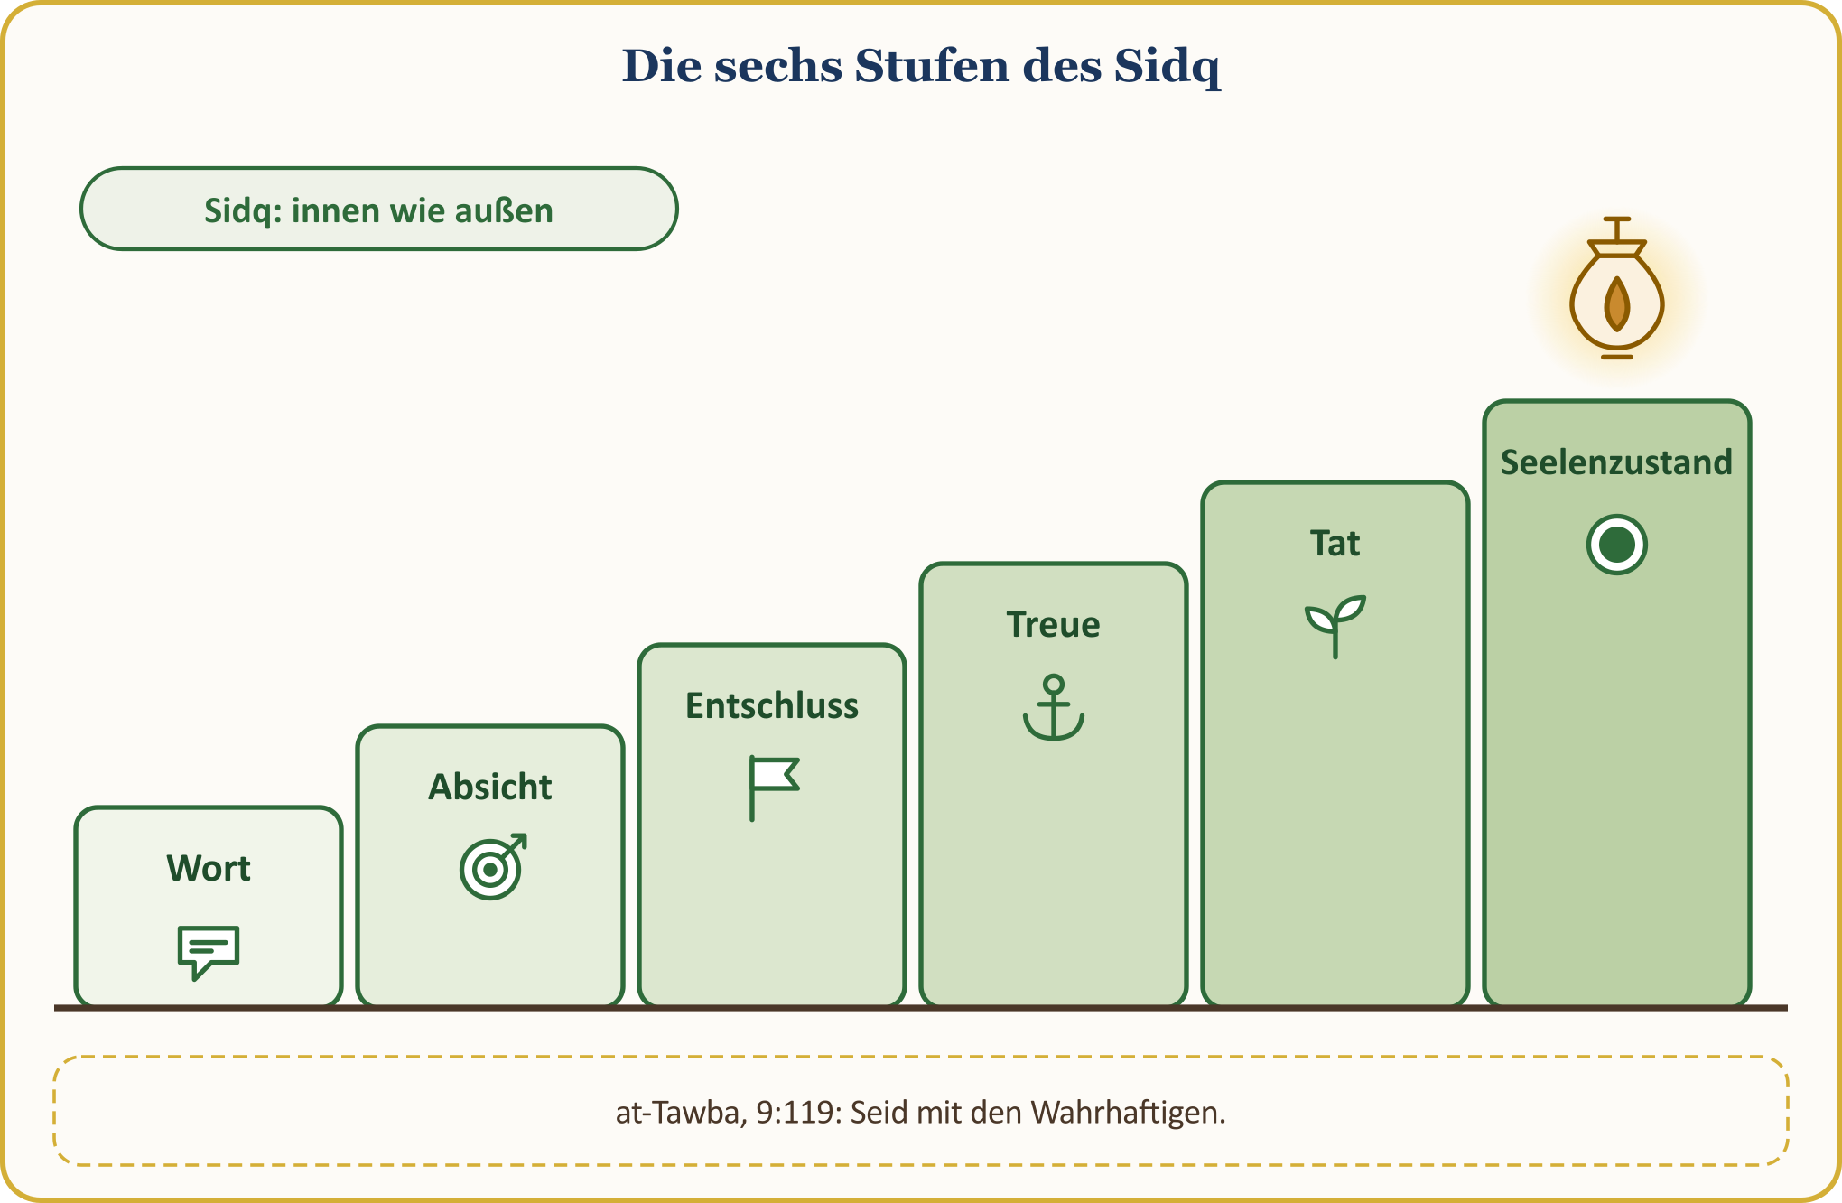
Die Geschichte des Beduinen ist eines der schönsten Beispiele für Sidq:
📜 HADITH — Der Allah gegenüber Wahrhaftige
إِنْ تَصْدُقِ اللَّهَ يَصْدُقْكَ
صَدَقَ اللَّهَ فَصَدَقَهُ
Nach dem, was Schaddad ibn al-Had (möge Allah mit ihm zufrieden sein) erzählt, brachte ein Beduine unserem Propheten die Beute, die im Kampf auf seinen Teil gefallen war, und sagte: „Ich bin dir nicht deswegen gefolgt; ich bin dir gefolgt, um hier von einem Pfeil getroffen zu werden, zu sterben und ins Paradies einzugehen.“ Unser Prophet sagte: „Wenn du Allah gegenüber wahrhaftig bist, wird Allah dir gegenüber wahrhaftig sein.“ Kurz darauf wurde der Mann gebracht, genau an der Stelle getroffen, die er gezeigt hatte. Unser Prophet sagte: „Er war Allah gegenüber wahrhaftig, und Allah blieb ihm gegenüber wahrhaftig.“
[an-Nasa’i, Jana’iz 61]

Unser Prophet zählt auch die Merkmale auf, an denen man erkennt, dass innen und außen nicht übereinstimmen: „Wenn er spricht, lügt er; wenn er ein Versprechen gibt, bricht er es; wenn ihm etwas anvertraut wird, handelt er verräterisch.“ (al-Buchari, Iman 24) Wir lesen diese Eigenschaften nicht, um jemanden zu beschuldigen, sondern um unsere eigene Seele zu prüfen. Der Koran beschreibt die Heuchelei in ernsten Worten (an-Nisa’, 4:145), lässt aber gleich danach die Tür offen: „Anders ist es nur bei jenen, die bereuen und ihr Verhalten bessern, sich fest an Allah halten und ihre Religion allein Ihm weihen.“ (an-Nisa’, 4:146) Ikhlas heißt, so zu erscheinen, wie man ist, und so zu sein, wie man erscheint; auch das in unserer Kultur Maulana zugeschriebene Wort „Erscheine, wie du bist, oder sei, wie du erscheinst“ besagt dies.
Ein Bild aus unserem Leben in Europa: Die Zeilen, die wir in den Lebenslauf schreiben, die Zahlen in der Steuererklärung, das „Halal“-Schild im Laden und die Wirklichkeit der verkauften Ware … Unsere Kinder bemerken Widersprüche sofort: Wenn ein Vater, der am Telefon „Sag, dass ich nicht zu Hause bin“ sagt, am Freitag „Lügt nicht“ sagt, welchem von beidem soll das Kind glauben? Wir sagen das nicht, um jemanden zu beschuldigen, sondern um auf uns selbst zu schauen.
Der Gläubige ist derselbe Mensch, wenn niemand hinsieht.

X. DER SEGEN DES IKHLAS: DAS ALMOSEN, DAS BEIM DIEB LANDETE – DAS BITTGEBET, DAS DIE HÖHLE ÖFFNETE
Der Segen des Ikhlas zeigt sich sowohl in dieser Welt als auch im Jenseits. Unser Prophet (Allahs Segen und Frieden seien auf ihm) erzählt uns zwei Geschichten; die eine ist die Geschichte eines Almosens, die andere die eines Bittgebets.
💡 LEHRE AUS DER GESCHICHTE — Das Almosen, das an einen Dieb fiel
Ein Mann sagte: „Ich werde ganz gewiss ein Almosen geben“; er ging mit seinem Almosen hinaus und legte es, ohne es zu wissen, in die Hand eines Diebes. Am Morgen sprachen die Leute: „Einem Dieb wurde Almosen gegeben!“ Der Mann sagte: „O Allah, Dir gebührt der Lobpreis“ und beschloss, wieder ein Almosen zu geben; diesmal geriet sein Almosen in die Hand einer Frau, die in schlechte Geschäfte verstrickt war. Die Leute sprachen wieder, der Mann lobpries wieder. In der dritten Nacht legte er sein Almosen in die Hand eines Reichen; auch diesmal sagte er: „Dir gebührt der Lobpreis dafür, dass ich einem Dieb, einer in schlechte Geschäfte verstrickten Frau und einem Reichen geben konnte.“ Ihm wurde gesagt: „Was das Almosen betrifft, das du dem Dieb gegeben hast: Vielleicht lässt er deshalb vom Stehlen ab; die Frau wird vielleicht keusch; und der Reiche nimmt vielleicht eine Lehre an und gibt von dem, was Allah ihm gegeben hat.“ Das Almosen dessen, dessen Absicht rein ist, geht nicht verloren, auch wenn es an die falsche Stelle fällt.
[al-Buchari, Zakat 14; Muslim, Zakat 78]

💡 LEHRE AUS DER GESCHICHTE — Die drei in der Höhle
فَإِنْ كُنْتَ تَعْلَمُ أَنِّي فَعَلْتُ ذَلِكَ ابْتِغَاءَ وَجْهِكَ، فَافْرُجْ لَنَا فُرْجَةً نَرَى مِنْهَا السَّمَاءَ
Drei Männer aus früheren Gemeinschaften wurden auf einer Reise vom Regen überrascht und suchten Schutz in einer Höhle; ein vom Berg abgebrochener Fels verschloss ihren Eingang. Sie sagten: „Denkt an die rechtschaffenen Taten, die ihr für Allah getan habt, und bittet damit; vielleicht schenkt Er Rettung.“ Der Erste war der Mann, der, um seine alten Eltern nicht zu wecken, mit dem Milchgefäß bis zum Morgen an ihrem Kopfende wartete. Der Zweite war der, der, als er der Frau, die er liebte, schon nahe gekommen war, durch die Mahnung „Fürchte Allah“ von der Sünde umkehrte. Der Dritte war der, der den Lohn, den sein Arbeiter vergessen hatte, vermehrte und ihm alles ordnungsgemäß übergab. Jeder von ihnen betete mit den Worten: „O Allah! Wenn Du weißt, dass ich dies im Streben nach Deinem Wohlgefallen getan habe, so öffne uns eine Spalte, damit wir den Himmel sehen.“ Der Fels öffnete sich bei jedem Gebet ein wenig mehr, und schließlich war die Höhle ganz offen. Was uns am Tag der Bedrängnis retten wird, ist allein das, was wir für Allah getan haben.
[al-Buchari, Adab 5; Muslim, Dhikr 100]

Lesen wir diese drei Taten in der Sprache von heute: den alten Eltern dienen; sich von der Sünde abwenden, wenn niemand hinsieht; dem Arbeiter seinen Lohn vollständig, ja vermehrt übergeben. Fragen wir uns: Welche meiner Taten würde ich meinem Herrn darbringen, wenn ich in der Höhle festsäße?
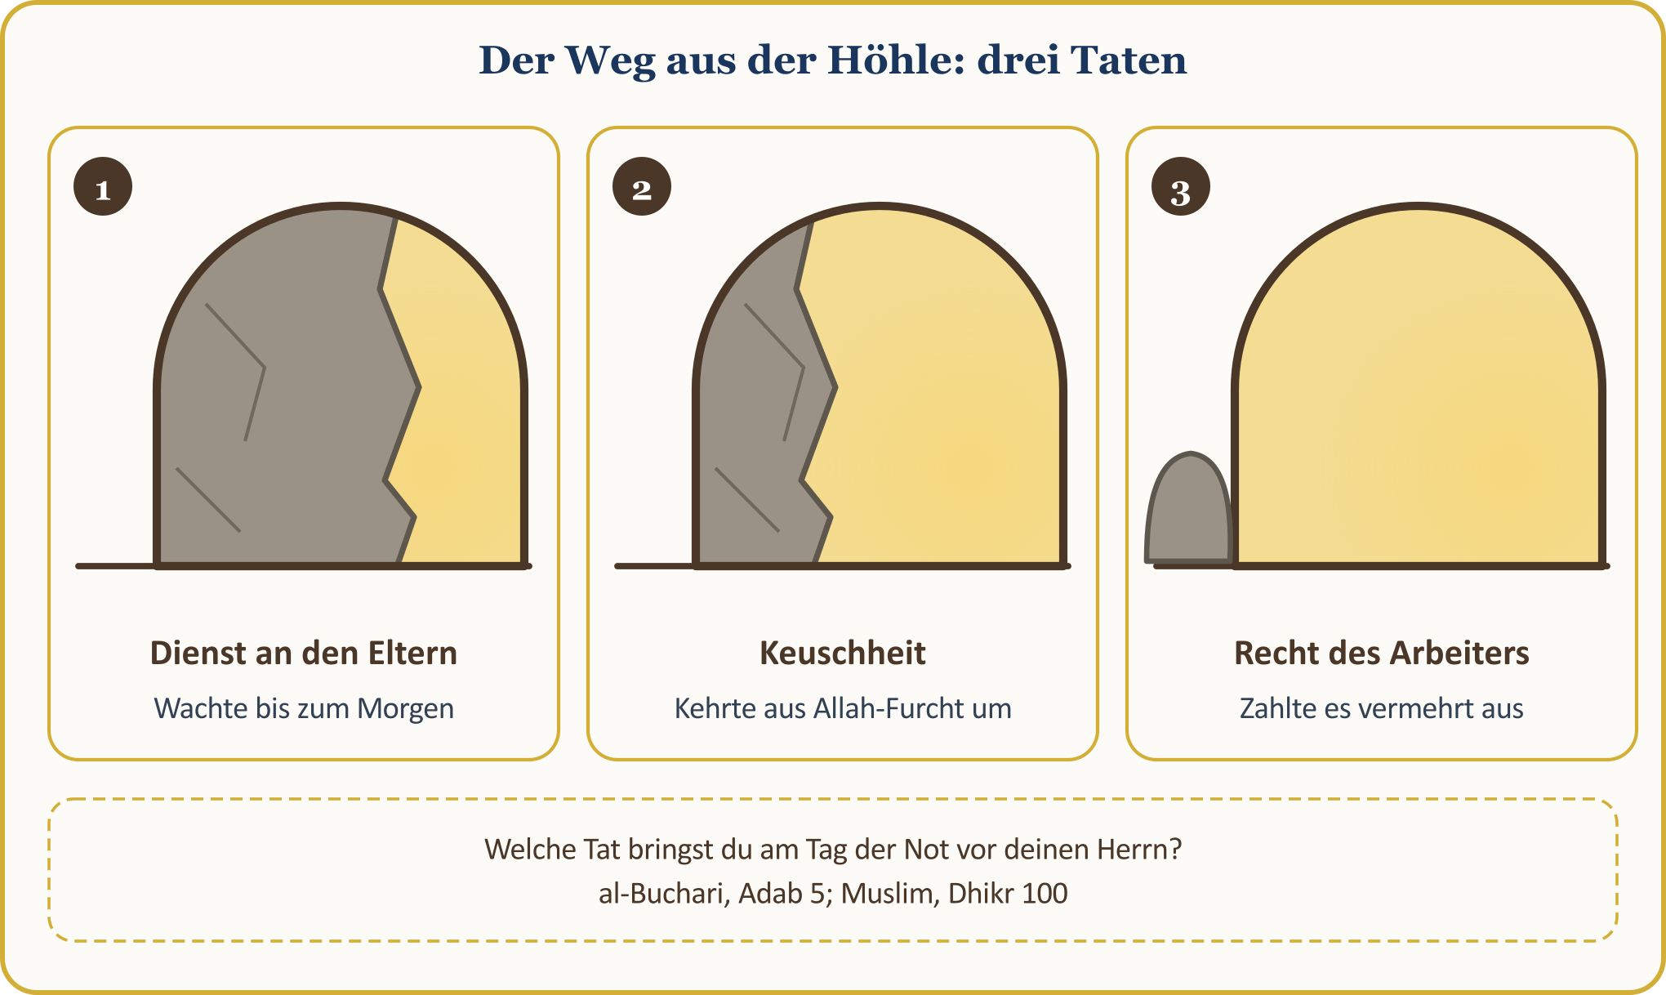
Ein Bild aus unserem Leben in Europa: Unseren alten Eltern, soweit es unsere Verhältnisse erlauben, in unserem Haus oder in der Nähe unseres Hauses oft zu dienen; uns, wenn wir allein im Hotelzimmer, auf Geschäftsreise, am Telefon sind und niemand hinsieht, von der Sünde abzuwenden; einem Arbeiter, der ohne Anmeldung arbeitet, am Monatsende seinen Lohn vollständig auszuzahlen … Nichts davon wird beklatscht, nichts davon wird fotografiert.
Das Kapital für den Tag der Not ist die Tat, die in guten Tagen allein für Allah getan wurde.

SCHLUSS: MIT EINEM REINEN HERZEN
Fassen wir unser Gespräch mit der frohen Botschaft unseres Propheten zusammen:
📜 HADITH — Wer es aufrichtig aus dem Herzen spricht
أَسْعَدُ النَّاسِ بِشَفَاعَتِي يَوْمَ الْقِيَامَةِ مَنْ قَالَ لاَ إِلَهَ إِلاَّ اللَّهُ، خَالِصًا مِنْ قَلْبِهِ أَوْ نَفْسِهِ
Wer am Tag der Auferstehung meine Fürsprache am meisten erlangen wird, ist der, der aus seinem Herzen, aufrichtig „La ilaha illa llah“ sagt.
[al-Buchari, ‘Ilm 33]

Das Wort spricht die Zunge; es aber „aus dem Herzen, rein“ zu sprechen ist Ikhlas. Nach Dhu n-Nun al-Misri gibt es drei Kennzeichen des Ikhlas: dass Lob und Tadel für den Menschen gleich sind, dass er vergisst, auf die Taten zu schauen, die er getan hat, und dass er nicht meint, dafür Lohn verdient zu haben. (DİA, „İhlâs“, XXI, 535–537)
Fassen wir zusammen, was wir heute besprochen haben, auf einen Blick:
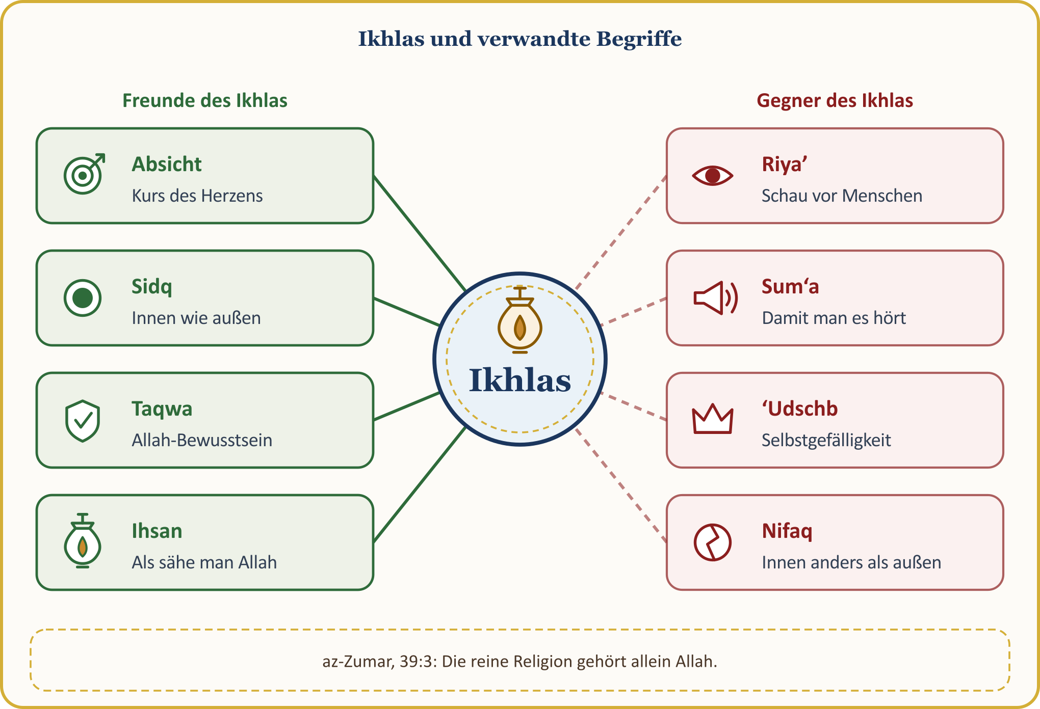
Machen wir nun alles zu einem Versprechen, das wir an die Tür unseres Herzens hängen:
DAS IKHLAS-VERSPRECHEN — HÄNGEN WIR ES AN DIE TÜR UNSERES HERZENS
1 | Ich werde jede Aufgabe mit einer Absicht beginnen. Wenn ich zur Arbeit, zu Tisch oder zur Moschee gehe, werde ich sagen: „Um Allahs Wohlgefallen willen.“
2 | Ich werde derselbe bleiben, auch wenn niemand es sieht. Auch wenn Chef, Kunde und Kamera fehlen, werde ich meine Arbeit und meine Anbetung mit derselben Sorgfalt verrichten.
3 | Jede Woche werde ich eine gute Tat im Verborgenen tun. Ohne meinen Namen nennen zu lassen, ohne ein Foto zu machen, ohne es jemandem zu erzählen.
4 | Ich werde meine gute Tat niemandem vorhalten. Ich werde das Gegebene nicht erwähnen und nicht beleidigt sein, wenn kein Dank kommt.
5 | Bevor ich teile, werde ich meine Absicht befragen. Ich werde meine Anbetung und meine guten Taten nicht aus Zurschaustellung auf den Bildschirm tragen und das Gesicht dessen, der Hilfe erhält, nicht zeigen.
6 | Mein Inneres und mein Äußeres werden eins sein. Wie ich in der Moschee bin, so werde ich auch zu Hause und in der Steuererklärung sein; ich werde nicht sagen, was ich nicht tue.
7 | Ich werde mich von Lob nicht überheben und unter Tadel nicht aufgeben. Jeden Abend werde ich fragen: „Für wen habe ich es heute getan?“, und den Tag mit dem Bittgebet um Ikhlas beschließen.

Der Gläubige mit Ikhlas tut sein Werk für Allah allein; auch wenn niemand ihn sieht, bleibt er derselbe; Lob macht ihn nicht überheblich, Tadel bringt ihn nicht zum Aufgeben; innen und außen ist er eins. Wenn wir von diesem Freitagsgebet aufbrechen, wollen wir drei Fragen stellen: Für wen habe ich es getan? Hätte ich es auch getan, wenn niemand es gesehen hätte? Hätte ich aufgegeben, wenn kein Dank gekommen wäre? Tun wir diese Woche unsere erste kleine verborgene gute Tat: ohne es jemandem zu sagen, ohne ein Foto zu machen – nur unser Herr soll es wissen.

ABSCHLUSS DER PREDIGT HIER IN EUROPA UND BITTGEBET DER GEMEINDE
🎙️ Liebe Brüder und Schwestern! Öffnen wir unsere Hände und unsere Herzen unserem Herrn.
🤲 BITTGEBET — Schutzsuche, Lobpreis und Segenswunsch
أَعُوذُ بِاللَّهِ مِنَ الشَّيْطَانِ الرَّجِيمِ
الْحَمْدُ لِلَّهِ رَبِّ الْعَالَمِينَ، وَالصَّلَاةُ وَالسَّلَامُ عَلَى رَسُولِنَا مُحَمَّدٍ وَعَلَى آلِهِ وَصَحْبِهِ أَجْمَعِينَ
Ich suche Zuflucht bei Allah vor dem Bösen des verfluchten Satans. Alles Lob gebührt Allah, dem Herrn der Welten. Segen und Frieden seien auf unserem Propheten Muhammad, auf seiner Familie und auf allen seinen Gefährten.
[Lobpreis: al-Fatiha, 1:2. Schutzsuche und Segenswunsch: freie Gebetsformulierung]

O Allah! Läutere unsere Absichten, reinige unsere Herzen von Zurschaustellung und Nutzenkalkül; gewähre uns, selbst unser kleinstes Gutes allein um Deines Wohlgefallens willen zu tun.
O Allah! Unser Herr und Herr aller Dinge! Binde uns und unsere Familien in dieser Welt und im Jenseits in jedem Augenblick in Ikhlas an Dich; mache unser Werk rechtschaffen und unsere Absicht rein.
🤲 BITTGEBET — Zuflucht vor dem verborgenen Schirk
اللَّهُمَّ إِنِّي أَعُوذُ بِكَ أَنْ أُشْرِكَ بِكَ وَأَنَا أَعْلَمُ، وَأَسْتَغْفِرُكَ لِمَا لا أَعْلَمُ
Es wird überliefert, dass unser Prophet (Allahs Segen und Frieden seien auf ihm) Abu Bakr (möge Allah mit ihm zufrieden sein) dieses Bittgebet gelehrt hat: „O Allah! Ich suche bei Dir Zuflucht davor, Dir wissentlich etwas beizugesellen; und für das, was ich unwissentlich tue, bitte ich Dich um Vergebung.“
[al-Buchari, al-Adab al-Mufrad 716]

Unser Herr! Bewahre uns vor Zurschaustellung, vor Selbstgefälligkeit und davor, das Gute vorzuhalten, das wir getan haben; vergib uns alles, was wir wissentlich oder unwissentlich unseren Taten beigemischt haben.
O Allah! Mache unsere französisch- und niederländischsprachigen Kinder und Enkel zu Deinen Dienern, die in Wort und Wesen aufrichtig sind und innen und außen eins; lass sie Ikhlas lieben und mache uns ihnen zu einem guten Vorbild.
O Allah! Vergilt denen, die Gutes tun, ohne ihren Namen bekannt zu machen, und unseren Freiwilligen, die unserer Moschee still dienen, mit Deiner Barmherzigkeit; schenke unseren Kranken Heilung, unseren Alten Ruhe und unseren Verstorbenen Vergebung.
O Allah! Schenke dem Land, in dem wir leben, Frieden und Sicherheit, hilf den Unterdrückten der Erde; mache uns zu Deinen Dienern, die ihren Nachbarn und der ganzen Menschheit nützlich und vertrauenswürdig sind.
Unser Herr! Lass unsere Herzen nicht abirren, nachdem Du uns den rechten Weg gezeigt hast; vermehre bei Dir unsere geringe Tat und nimm sie an.
🤲 BITTGEBET — Lass unsere Herzen nicht abirren, nimm unsere Tat an
رَبَّنَا لَا تُزِغْ قُلُوبَنَا بَعْدَ إِذْ هَدَيْتَنَا وَهَبْ لَنَا مِن لَّدُنكَ رَحْمَةً إِنَّكَ أَنتَ الْوَهَّابُ
رَبَّنَا تَقَبَّلْ مِنَّا إِنَّكَ أَنتَ السَّمِيعُ الْعَلِيمُ
Unser Herr! Lass unsere Herzen nicht abirren, nachdem Du uns rechtgeleitet hast, und schenke uns Barmherzigkeit von Dir. Zweifellos bist allein Du der Gabenreiche.
Unser Herr! Nimm dies von uns an; wahrlich, Du bist der Allhörende, der Allwissende.
[Al ‘Imran, 3:8; al-Baqara, 2:127; Auszug aus dem Vers]

Amin. Wa l-hamdu li-llahi rabbi l-‘alamin. Al-Fatiha.

ANHANG: 40 ABSICHTEN FÜR DEN ALLTAG — EINE ABSICHT FÜR JEDE AUFGABE
Die Absicht ist der Schlüssel, der Gewohnheit in Anbetung verwandelt. Lesen wir aus der folgenden Liste jeden Tag eine Gruppe; wiederholen wir sie, wenn wir zur Arbeit, nach Hause, zur Moschee gehen, innerlich mit unseren eigenen Worten. Scheuen wir uns nicht, die Sätze auf unsere eigene Straße und unsere eigene Arbeit zuzuschneiden.
40 ABSICHTEN FÜR DEN ALLTAG
Bereich | Absichten
Arbeit und Verdienst | 1. Auf dem Weg zur Arbeit: Ich arbeite, um meine Familie von dem zu ernähren, was erlaubt (halal) ist.  2. Zu Dienstbeginn: Ich tue meine Arbeit im Bewusstsein, dass sie ein Anvertrautes von Allah ist.  3. Im Gespräch mit dem Kunden: Ich nenne den Mangel der Ware und täusche niemanden.  4. An der Waage und beim Wechselgeld: Ich gebe auf den Cent genau, um niemandem sein Recht zu nehmen.  5. In der Steuererklärung: Ich schreibe die Wahrheit, um nicht in die Rechte meiner Mitmenschen einzugreifen.  6. Wenn der Chef nicht da ist: Weil Allah sieht, bringe ich die Arbeit vollständig zu Ende.  7. Gegenüber meinem Kollegen: Ich rede nicht hinter seinem Rücken, ich sage die Wahrheit mit Anstand ins Gesicht.  8. Am Zahltag: Ich gebe gern einen Teil meines Verdienstes für das Gute.
Familie und Haus | 1. Beim Betreten des Hauses: Ich sage den Friedensgruß und zeige den Hausbewohnern ein freundliches Gesicht.  2. Beim Hinsetzen zu Tisch: Ich esse diese Versorgung im Wissen, dass sie Allahs Gabe ist, mit Dankbarkeit.  3. Im Gespräch mit meinem Ehepartner: Ich gewinne mit guten Worten das Herz meines Ehepartners und achte auf dessen Rechte.  4. Wenn ich mein Kind anhöre: Weil es ein Anvertrautes Allahs ist, nehme ich mir Zeit für es.  5. Wenn ich meine Eltern anrufe: Ich rufe an, um ihre Rechte zu erfüllen und ihre Bittgebete zu empfangen.  6. Bei zerstrittenen Verwandten: Ich grüße, damit ich den ersten Schritt tue.  7. Zu meinem französisch- oder niederländischsprachigen Kind: Ich erkläre das Bittgebet in der Sprache, die es versteht.  8. Beim Schlafengehen: Ich ziehe meinen Tag zur Rechenschaft: „Für wen habe ich es getan?“
Moschee und Verein | 1. Auf dem Weg zur Moschee: Ich gehe zum Haus meines Herrn; meine Absicht ist nicht Zurschaustellung, sondern Anbetung.  2. Beim Stehen in der Reihe: Ich achte nicht darauf, vorzudrängen, sondern die Lücke zu füllen.  3. Beim Spenden: Ich gebe, damit Allah es annimmt, nicht damit mein Name geschrieben wird.  4. Bei freiwilliger Arbeit: Ich bin hier, um zu dienen – in der Teeküche, bei der Reinigung.  5. In der Sitzung: Ich äußere Kritik nicht hinter dem Rücken, sondern ins Gesicht und mit Anstand.  6. Bei der Buchführung: Ich verbuche das Anvertraute der Gemeinde auf den Cent genau und offen.  7. Im Kurs: Die Zeit, die ich dem Lehren der Kinder widme, ist für Allah.  8. Bei der Beerdigung: Auch wenn niemand es sieht, erfülle ich meine letzte Pflicht gegenüber dem Verstorbenen.
Nachbarn und Gesellschaft | 1. Wenn ich den Nachbarn sehe: Ich grüße, ohne auf seine Religion oder Sprache zu achten.  2. Am verschneiten Morgen: Ich räume um Allahs willen den Schnee vor der Tür meines Nachbarn.  3. Beim Einkaufen: Ich reiche dem älteren Nachbarn die Hand, ohne eine Gegenleistung zu erwarten.  4. Im Straßenverkehr: Ich dränge niemanden ab und achte das Vorfahrtsrecht.  5. Bei amtlichen Angelegenheiten: Ich halte mich an die Regeln des Landes, in dem ich lebe, und verrate das Anvertraute nicht.  6. Beim Krankenbesuch: Ich nehme mir Zeit, um ein „Gute Besserung“ zu sagen.  7. Bei einem Nachbarn, der umzieht: Ich komme, um eine Stunde zu helfen, ohne Gegenleistung.  8. Am Mülltag und nachts: Ich betrachte es als Anbetung, meine Nachbarn nicht zu stören.
Bildschirm und Sprache | 1. Wenn ich das Telefon öffne: Ich schaue hinein, um meine Zeit nicht zu vergeuden und das Nützliche zu wählen.  2. Vor dem Teilen: Dies soll jemandem zum Guten verhelfen; wenn nicht, lösche ich es.  3. Beim Teilen von Hilfe: Ich zeige nicht das Gesicht dessen, der sie erhält, und verletze nicht seine Privatsphäre.  4. Wenn eine Nachricht kommt: Ich leite sie nicht ungeprüft weiter und hüte mich davor, Lügen zu verbreiten.  5. Beim Schreiben eines Kommentars: Statt eines verletzenden Wortes schreibe ich ein gutes Wort.  6. In der Familiengruppe: Ich verletze niemanden und erinnere mit freundlichen Worten.  7. Wenn Likes kommen: Ich betrachte das Like nicht als Ziel, sondern als Gabe Allahs.  8. In Gegenwart meines Kindes: Um beim Umgang mit Bildschirmen ein Vorbild zu sein, lege ich das Telefon weg.

Die Absicht muss nicht ausgesprochen werden; sie ist die Hinwendung des Herzens. (İlmihal, I, 238: Die Absicht muss nicht ausgesprochen werden; nach der Mehrheit ist es empfehlenswert.)
🎙️ HINWEIS FÜR DEN PREDIGER — Quellenverfahren
Die Koranverse folgen dem Text von Tanzil, die Bedeutungswiedergaben beruhen auf der Bedeutungsübersetzung des Kur’an Yolu; die Hadith-Nummern richten sich nach der gängigen Nummerierung; die Begriffsbestimmungen wurden mit der TDV İslâm Ansiklopedisi abgeglichen; Überlieferungen, deren Überlieferungskette eine Schwäche aufweist, sind im Text vermerkt.

